

**Об утверждении регламента государственной услуги "Аккредитация организаций по управлению проектами в области архитектуры, градостроительства и строительства"**

***Утративший силу***

Постановление акимата Алматинской области от 16 марта 2016 года № 131. Зарегистрировано Департаментом юстиции Алматинской области 22 апреля 2016 года № 3787. Утратило силу постановлением акимата Алматинской области от 31 января 2020 года № 35

      Сноска. Утратило силу постановлением акимата Алматинской области от 31.01.2020 № 35 (вводится в действие по истечении десяти календарных дней после дня его первого официального опубликования).  
      В соответствии с пунктом 1 статьи 16 Закона Республики Казахстан от 15 апреля 2013 года "О государственных услугах", с приказом исполняющего обязанности Министра национальной экономики Республики Казахстан от 12 февраля 2016 года № 74 "Об утверждении стандарта государственной услуги "Аккредитация организаций по управлению проектами в области архитектуры, градостроительства и строительства" акимат Алматинской области **ПОСТАНОВЛЯЕТ**:   
      1. Утвердить прилагаемый регламент государственной услуги "Аккредитация организаций по управлению проектами в области архитектуры, градостроительства и строительства".   
      2. Возложить на руководителя государственного учреждения "Управление государственного архитектурно-строительного контроля Алматинской области" опубликование настоящего постановления после государственной регистрации в органах юстиции в официальных и периодических печатных изданиях, а также на интернет-ресурсе, определяемом Правительством Республики Казахстан и на интернет-ресурсе акимата области.  
      3. Контроль за исполнением настоящего постановления возложить на заместителя акима Алматинской области Абдраймова Г.Р.  
      4. Настоящее постановление вступает в силу со дня государственной регистрации в органах юстиции и вводится в действие по истечении десяти календарных дней после дня его первого официального опубликования.

|  |  |
| --- | --- |
| *Аким области* | *А. Баталов* |

|  |  |
| --- | --- |
|  | Утвержден постановлением акимата Алматинской области от "16" марта 2016 года № 131 |

      Сноска. Регламент в редакции – постановления акимата Алматинской области от 05.04.2019 № 120 (вводится в действие по истечении десяти календарных дней после дня его первого официального опубликования).

**Регламент государственной услуги "Аккредитация организаций по управлению проектами в области архитектуры, градостроительства и строительства"**

**1. Общие положения**

      1. Государственная услуга "Аккредитация организаций по управлению проектами в области архитектуры, градостроительства и строительства" (далее - государственная услуга) оказывается бесплатно юридическим лицам (далее - услугополучатель) государственным учреждением "Управление государственного архитектурно-строительного контроля Алматинской области" (далее - услугодатель).  
      Государственная услуга оказывается на основании стандарта государственной услуги "Аккредитация организаций по управлению проектами в области архитектуры, градостроительства и строительства", утвержденного приказом исполняющего обязанности Министра национальной экономики Республики Казахстан от 12 февраля 2016 года № 74 (далее - Стандарт).   
      2. Форма оказания государственной услуги: бумажная.  
      3. Результат оказания государственной услуги - выдача свидетельства об аккредитации (далее - свидетельство) по форме согласно приложению 1 к Стандарту либо мотивированный ответ об отказе в предоставлении государственной услуги в случаях и по основаниям, предусмотренным пунктом 10 Стандарта.

**2. Описание порядка действий структурных подразделений (работников) услугодателя в процессе оказания государственной услуги**

      4. Основанием для начала процедуры (действия) по оказанию государственной услуги является обращение услугополучателя с пакетом документов, согласно пункту 9 Стандарта.  
      5. Содержание каждой процедуры (действия), входящей в состав процесса оказания государственной услуги:  
      1) прием и регистрация документов, направление руководителю услугодателя. Результат - направление руководителю услугодателя;  
      2) рассмотрение документов и определение ответственного исполнителя услугодателя. Результат - определение ответственного исполнителя услугодателя;  
      3) оформление ответственным исполнителем услугодателя свидетельства и направление на подпись руководителю услугодателя. Результат - направление свидетельства на подпись руководителю услугодателя;  
      4) подписание свидетельства и направление ответственному исполнителю услугодателя. Результат - направление свидетельства ответственному исполнителю услугодателя;   
      7) выдача результата оказания государственной услуги. Результат - выдача свидетельства услугополучателю.  
      Длительность выполнения каждой процедуры (действия), входящей в состав процесса оказания государственной услуги, согласно пункту 4 Стандарта.

**3. Описание порядка взаимодействия структурных подразделений (работников) услугодателя в процессе оказания государственной услуги**

      6. Перечень структурных подразделений (работников) услугодателя, которые участвуют в процессе оказания государственной услуги:  
      1) сотрудник концелярии услугодателя;  
      2) руководитель услугодателя;   
      3) ответственный исполнитель услугодателя.   
      8. Описание последовательности процедур (действий) между структурными подразделениями (работниками) приведены в приложении настоящего регламента "Справочник бизнес-процессов оказания государственной услуги". Длительность выполнения каждой процедуры (действия), входящей в состав процесса оказания государственной услуги, согласно пункту 4 Стандарта.

|  |  |
| --- | --- |
|  | Приложение к регламенту государственной услуги "Аккредитация организаций по управлению проектами в области архитектуры, градостроительства и строительства" |

**Справочник бизнес-процессов оказания государственной услуги "Аккредитация организаций по управлению проектами в области архитектуры, градостроительства и строительства"**

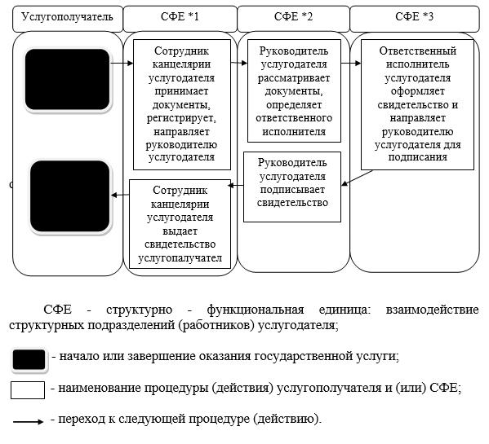

© 2012. РГП на ПХВ «Институт законодательства и правовой информации Республики Казахстан» Министерства юстиции Республики Казахстан